Приобретение малых форм для детских площадок:
п.Сосновый
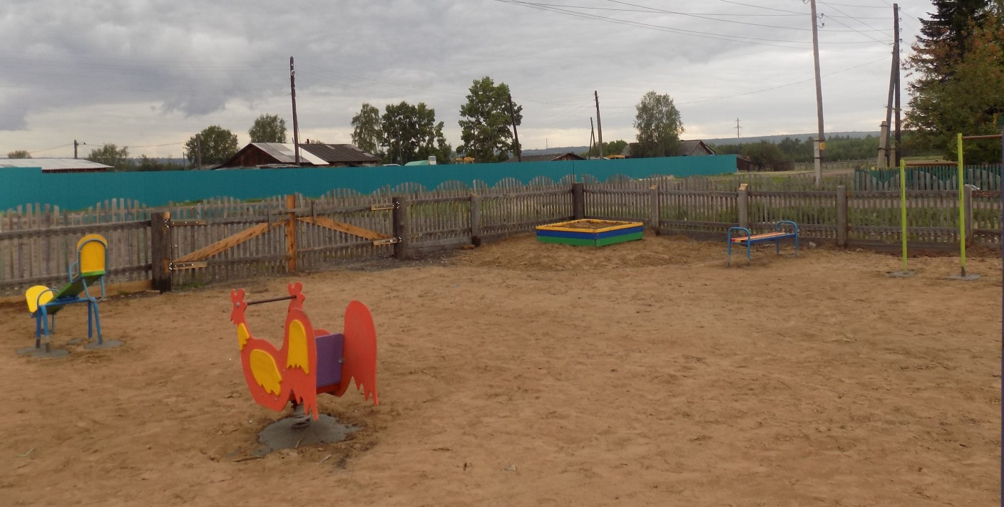
с. Покосное
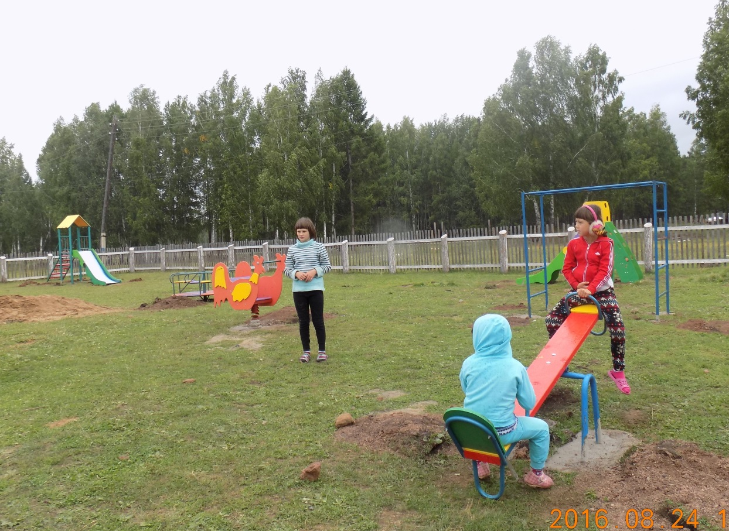

Приобретение станции давления Espa MUL T155 6 №230/400 50013760/STD с датчиком давления, блока управления для летнего водоснабжения в с. Покосное
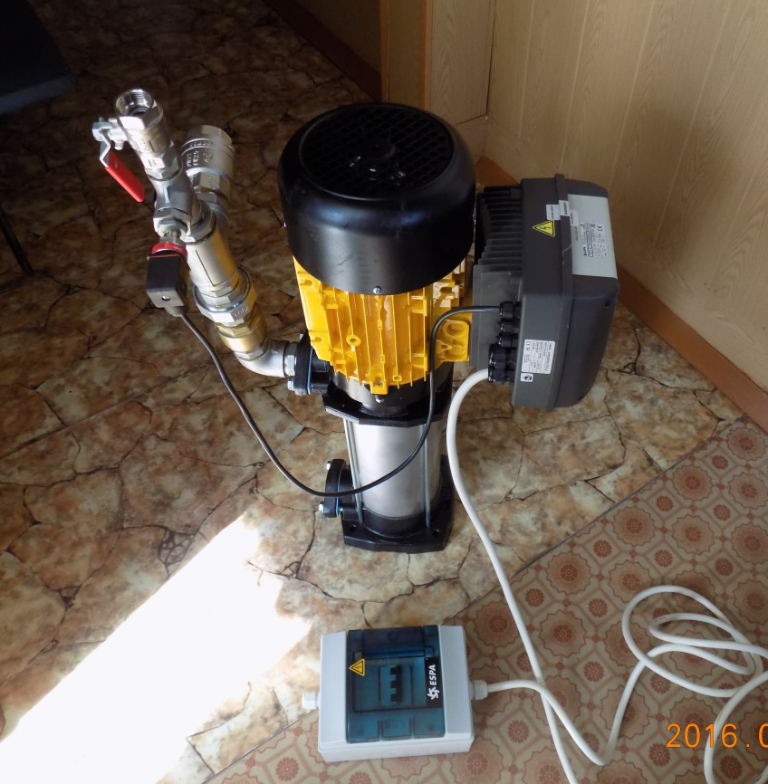
Текущий ремонт деревянных тротуаров с заменой досок и лежневых брусьев в с. Покосное и п.Сосновый
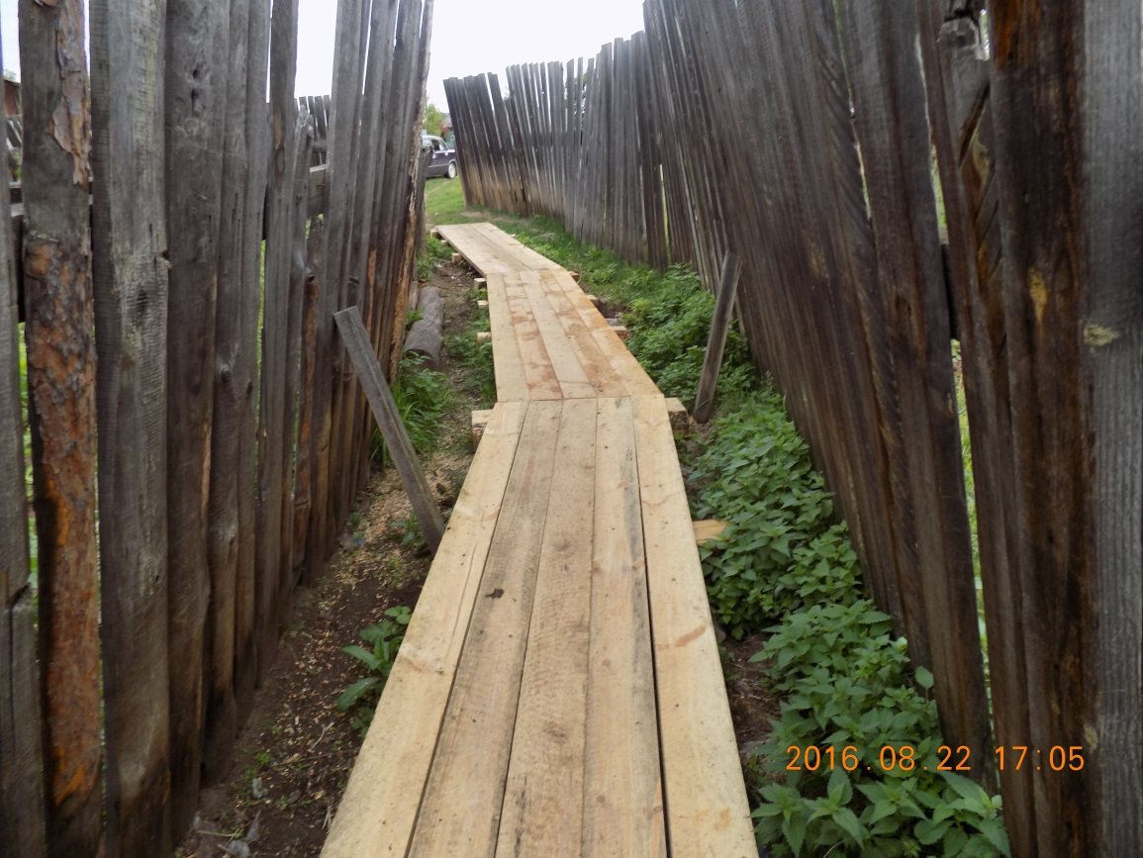
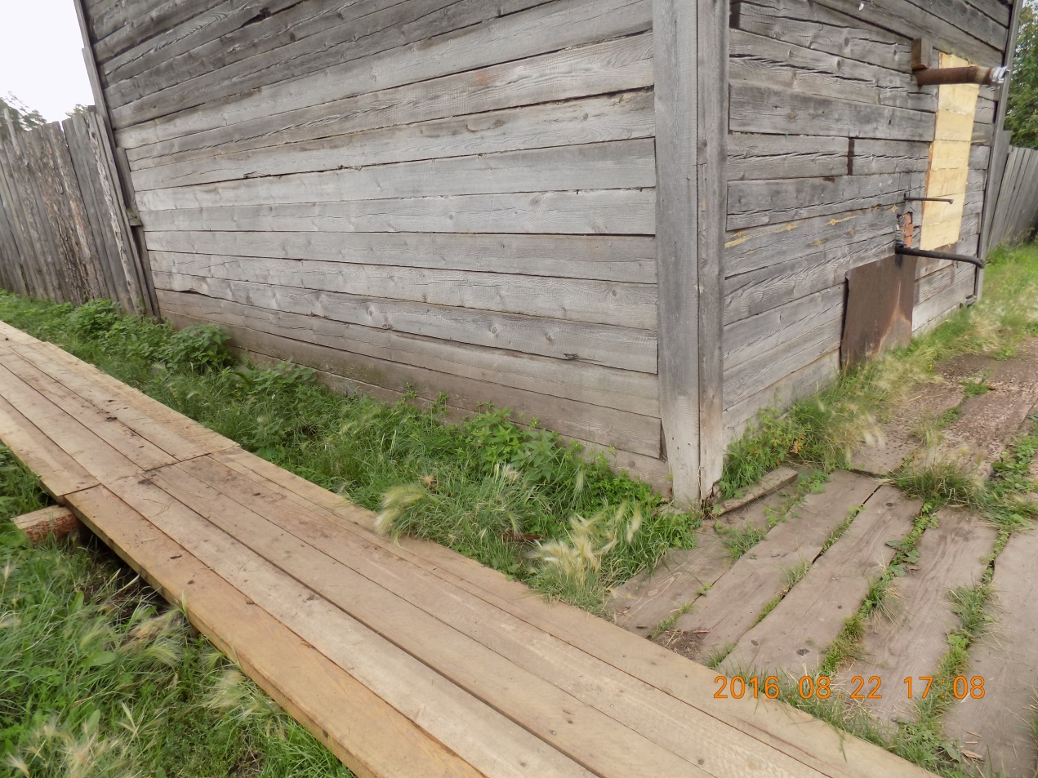
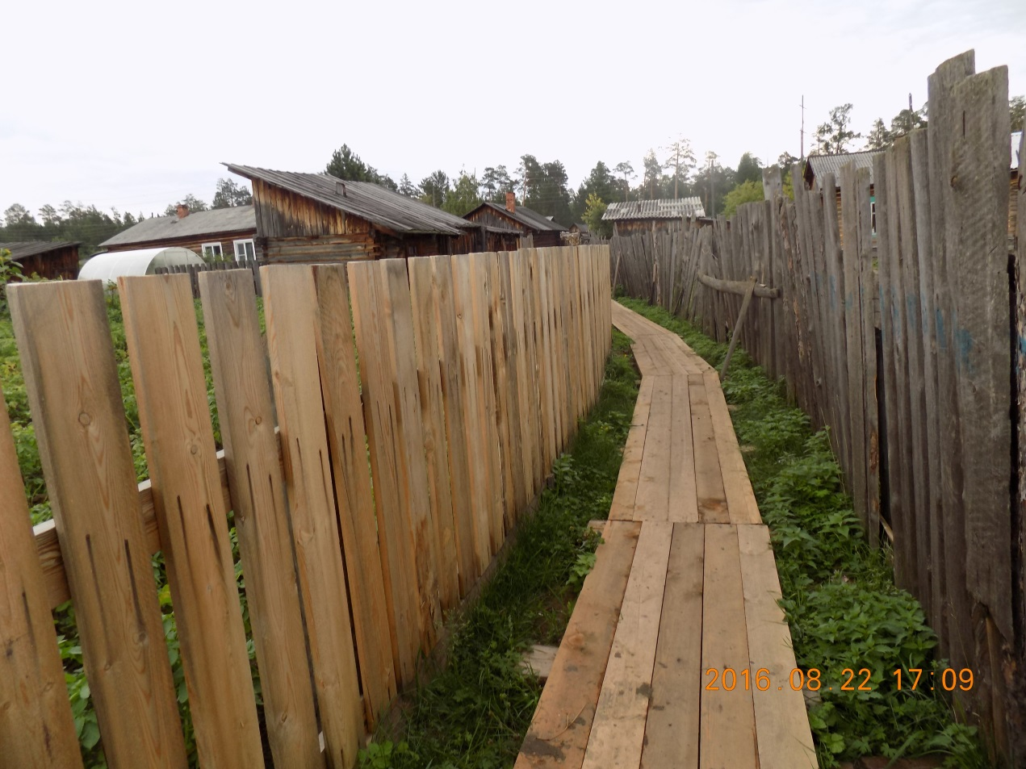
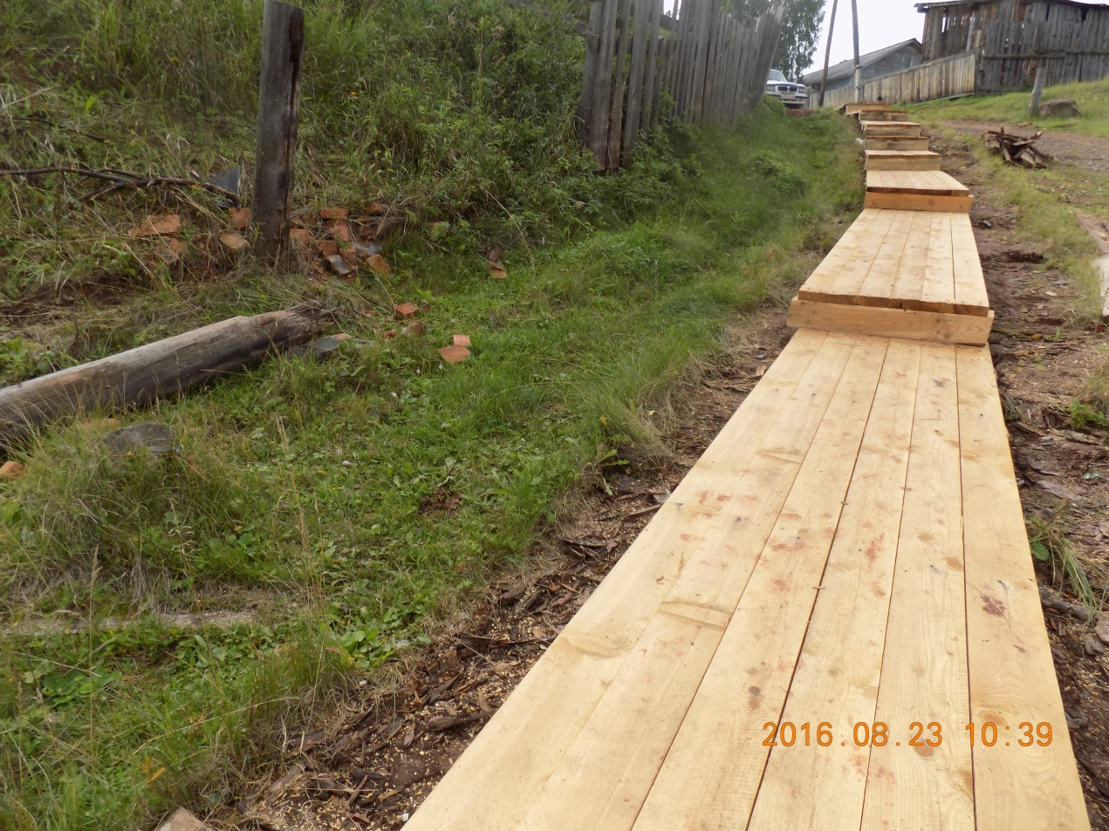
Приобретение табличек для замены с наименованием улиц, номеров домов и квартир в с.Покосное и п.Сосновый
